**Публичный доклад**

**за 2017-2018 учебный год**

**Муниципального автономного дошкольного образовательного учреждения**

**Детский сад № 12 «Березка»**

Калтанский городской округ, 2018 г.

**Содержание**

|  |  |
| --- | --- |
| 1. Общая характеристика Учреждения | 3 |
| 2. Состав воспитанников | 6 |
| 3.Структура управления Учреждением | 7 |
| 4. Особенности организации образовательной деятельности | 8 |
| 5. Результативность образовательной деятельности | 10 |
| 6. Охрана и укрепление здоровья воспитанников | 27 |
| 7.Открытость работы Учреждения | 32 |
| 8. Обеспечение комфортных условий осуществления образовательной деятельности | 32 |
| 9. Кадровое обеспечение Учреждения | 40 |
| 10. Организация дополнительных платных услуг | 47 |
| 11. Финансовые ресурсы Учреждения и их использование | 48 |
| 12. Заключение. Перспективы развития | 50 |

**1. Общая характеристика Учреждения**

Муниципальное автономное дошкольное образовательное учреждение Детский сад №12 «Березка» (далее – Учреждение) функционирует с 16 августа 1991 года.

**Полное наименование:** Муниципальное автономное дошкольное образовательное учреждение Детский сад № 12 «Березка».

**Сокращенное наименование:** МАДОУ Детский сад № 12 «Березка».

**Организационно-правовая форма:** муниципальное автономное учреждение.

**Учредитель:** администрация Калтанского городского округа.

**Заведующая:** Липатова Юлия Александровна.

**Режим работы:** пятидневная рабочая неделя с 12-часовым пребыванием воспитанников

**График работы:**  с 7.00 до 19.00 часов.

**Юридический адрес:** 652831, Россия, Кемеровская область, город Калтан, поселок Малиновка, улица Ленина, дом 2.

**Телефон:** 8 (38472) 3-47-06; 3-47-14

**е-mail:** [madouds12berezka@mail.ru](mailto:madouds12berezka@mail.ru)

**Официальный сайт:** www.sad12berezкa.ucoz.ru

# Учреждение осуществляет свою деятельность на основании следующих нормативно-правовых документов:

# - Федеральный закон Российской Федерации от 29 декабря 2012 г. N 273-ФЗ “Об образовании в Российской Федерации”;

- Закон Кемеровской области от 05 июля 2013 года №86-ЗО «Об образовании»;

# - “Санитарно-эпидемиологические требования к устройству, содержанию и организации режима работы дошкольных образовательных организаций» (СанПиН 2.4.1.3049-13), утвержденные Постановлением Главного государственного санитарного врача Российской Федерации от 15 мая 2013 г

№ 26 г. Москва;

- Федеральный государственный образовательный стандарт дошкольного образования, утвержденный Приказом Министерства образования и науки Российской Федерации от 17.10.2013 г. № 1155;

- Приказ Министерства образования и науки Российской Федерации о 30.08.2013 г. № 1014 «Об утверждении порядка организации и осуществления образовательной деятельности по основным общеобразовательным программам – образовательным программам дошкольного образования»;

- Письмо Министерства образования и науки Российской Федерации от 08.08.2013 г. N 08-1063 «О рекомендациях по порядку комплектования дошкольных образовательных учреждений»;

- Устав Учреждения, утвержденный постановлением администрации Калтанского городского округа № 173-п от 04.09.2015 года;

-Основная образовательная программа Учреждения, утвержденная приказом № 137 от 30.12.2015 года;

- Лицензия на осуществление образовательной деятельности № 15624 от 25.12.2015 года;

- Лицензия на осуществление медицинской деятельности № ЛО -42-01-005183 от 07.11.2017 года;

- Другие локальные нормативные документы.

Учреждение состоит на налоговом учете. Имеет основной государственный регистрационный номер (ОГРН), ИНН.

Здание Учреждения типовое, двухэтажное, располагается в частном секторе.

Помещение и участок соответствуют Санитарно**-**эпидемиологическим требованиям к устройству, содержанию и организации режима работы дошкольных образовательных организаций» (СанПиН 2.4.1.3049-13),утвержденных Постановлением Главного государственного санитарного врача Российской Федерации от 15 мая 2013 г. N 26 г. Москва и правилам пожарной безопасности.

Территория Учреждения озеленена насаждениями по всему периметру. На территории имеются различные виды деревьев и кустарников, газоны, клумбы и цветники. Развивающая среда организована с учетом интересов детей и отвечает их возрастным особенностям.

Организация работы с педагогами, сотрудниками и родителями строится по локальным актам:  
- коллективный договор;  
- правила внутреннего распорядка;  
- положение о Педагогическом совете;

- положение об Общем собрании трудового коллектива;

- положение о Родительском комитете;

- положение об Общем родительском собрании; - положение о Наблюдательном совете;  
- положение о конфликтной комиссии;

- договором между детским садом и родителями.

**2. Состав воспитанников**

В Учреждение принимались воспитанники в возрасте от 1,2 года до 7 лет. Прием воспитанников осуществлялся на основании заявления родителей (законных представителей) согласно электронной очереди АИС, медицинского заключения, заявления и документов, удостоверяющих личность одного из родителей (законных представителей), свидетельства о рождении ребенка.

В 2017-2018 учебном году в Учреждении функционировало 5 групп.

*Таблица № 1*

**Наполняемость групп на 31.05.2018 г.**

|  |  |  |
| --- | --- | --- |
| Возраст детей | Возрастная группа | Количество воспитанников |
| 1,2-3 года | разновозрастная группа | 25 |
| 3-4 года | 2 младшая группа | 22 |
| 4-5 лет | средняя группа | 26 |
| 5-6 лет | старшая группа | 23 |
| 6-7 лет | подготовительная группа | 21 |
| **Итого** |  | 117 |

Соотношение воспитанников по полу: 47 % девочек, 53 % мальчиков.

**3. Структура управления Учреждением**

Управление Учреждением осуществляется в соответствие с действующим Законодательством РФ и Уставом МАДОУ Детский сад № 12 «Березка».

*Рисунок № 1*

**Структура управления МАДОУ Детский сад № 12 «Березка»**

**Управление образованием администрации Калтанского городского округа**

**Наблюдательный совет**

**Заведующая**

**Формы самоуправления**

**Педагогический совет**

**Родительский комитет**

**Общее собрание трудового коллектива**

Стратегическое управление осуществляет руководитель Учреждения – заведующая совместно с Наблюдательным советом и Родительским комитетом. На этом уровне решаются принципиальные по важности вопросы в жизни и деятельности Учреждения: разработка перспектив развития учреждения, определение основных путей достижения избранных целей. Обеспечивается гласность и открытость в работе Учреждения.

**4. Особенности организации образовательной деятельности**

Образовательная деятельность регламентируется основной образовательной программой дошкольного образования Учреждения.

Основная образовательная программа МАДОУ Детский сад № 12 «Березка», разработана на основе:

* Федерального государственного образовательного стандарта дошкольного образования;
* Дополнительная общеразвивающая программа«Островок безопасности», разработанная МАДОУ Детский сад №12 «Березка» на основе парциальной программы «Основы безопасности детей дошкольного возраста» Авдеева Н.Н., Князева О.Л., Стеркина Р.Б.,
* Дополнительная общеразвивающая программа «Юный патриот» разработанная МАДОУ Детский сад №12 «Березка» на основе парциальной программы «Нравственно-патриотическое воспитание детей старшего дошкольного возраста» М. Д. Маханева.
* Дополнительная общеразивающая программа «Юный эколог» разработанной МАДОУ Детский сад №12 «Березка» на основе парциальной программы«Юный эколог» С.Н.Николаева.

Содержание Программы включает совокупность образовательных областей, которые обеспечивают социальную ситуацию развития личности ребенка.

Программа включает обязательную часть и часть, формируемую участниками образовательных отношений. Обе части являются взаимодополняющими и необходимыми с точки зрения реализации требований Федерального государственного образовательного стандарта дошкольного образования (далее – ФГОС ДО). Объем обязательной части Программы составляет не мене 60% от ее общего объема; части формируемой участниками образовательных отношений, не более 40%. Обязательная часть Программы, предполагает комплексность подхода, обеспечивая развитие воспитанников во всех пяти взаимодополняющих образовательных областях. В части, формируемой участниками образовательных отношений, представлены Программы, направленные на развитие воспитанников в нескольких образовательных областях и выбранные с учетом вида Учреждения, направлений и специфики работы.

В 2016-2017 учебном году основная образовательная программа дошкольного образования МАДОУ Детский сад № 12 «Березка» прошла общественно-профессиональную экспертизу и получила экспертное заключение.

**5. Результативность образовательной деятельности**

Одним из важных вопросов в работе педагогов с воспитанниками является создание условий для эмоционального благополучия детей в Учреждении. В решении данной задачи важная роль отводится организации адаптации детей раннего возраста к условиям детского сада.

**Основными задачами по профилактике и преодолению дезадаптации детей в Учреждении являются:**

* анализ конкретного единичного случая в контексте новых изменившихся условий (типичных для ДОУ);
* выявление причин дезадаптации и нарушения эмоционально-личностной сферы ребенка;
* оценка психоэмоционального состояния ребенка в начале периода адаптации и после его окончания.

*Рисунок № 2*

**Итоги адаптации:**

**Вывод:** Как видно из диаграммы в 2017-2018 учебном году адаптация к детскому саду у детей прошла в основном в легкой степени.

**Социально-коммуникативное развитие**

В течение всего учебного года воспитанники принимали участие в различных акциях, направленных на совершение добрых дел.

В рамках проведения Единых дней профориентации с воспитанниками были организованы экскурсии, тематическая деятельность, сюжетно-ролевые игры, направленные на ознакомление с различными профессиями.

15.03.2018 года в нашем детском саду прошёл фестиваль рабочих профессий с целью пропаганды рабочих профессий, востребованных в городском округе и области. Акция «Неделя без турникета».

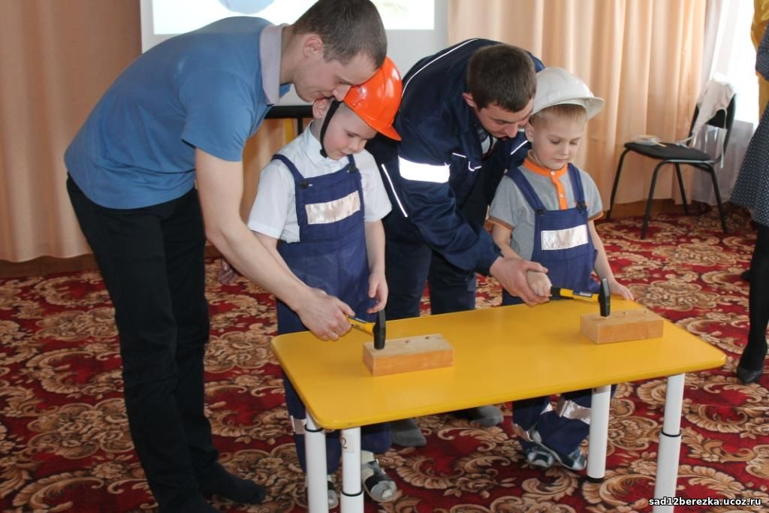 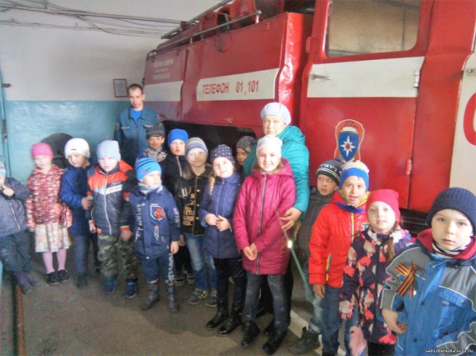

В сентябре 2017 года, накануне праздника «Дня доброты и уважения», наш Детский сад организовал акцию «Подари улыбку» для людей старшего поколения. Ребята вышли на улицы п. Малиновка и вручали поздравительные открытки всем проходящим людям пожилого возраста, поздравляя с наступающим праздником.

01.12.2017 года состоялся праздничный концерт для выпускников детского сада: дети с ОВЗ и ребята, оставшиеся без попечения родителей. «От сердца к сердцу».

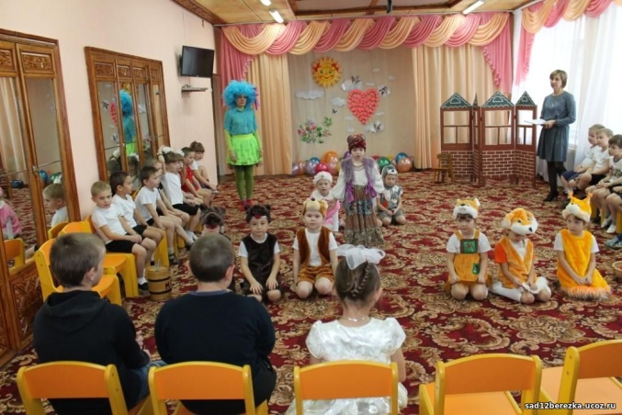

В рамках организации мероприятий, посвященных 75-летия Кемеровской области прошли тематические дни посвященные данной дате. Конкурс открыток, посвященный к 75-летию Кемеровской области, викторина «Мой родной Кузбасс», выставка «История Кузбасса».

1 февраля 2018 года в преддверии 75-летия победы в Сталинградской битве, в МАДОУ Детский сад №12 «Березка» прошел ряд мероприятий: беседа «Знакомство с историческими событиями - Сталинградская битва», спортивном мероприятии «Уроки мужества», изготовление коллективной работы «Защита дома Павлова», конструировали и рисовали на тему «Оборона Сталинграда».

В марте 2018г. в Кемеровской области состоялся областной конкурс детских мультипликационных фильмов «Кузбасс - страна счастливого детства», посвященный 75-летию Кемеровской области. На конкурс было представлено 62 мультипликационных фильма из 17 территорий области. Работа "Солнышко Кузбасса" воспитанников старшей группы стала лауреатом номинации "Сказки о природе Кузбасса".

В мае 2017 г. воспитанники подготовительной группы приняли участие в ряде мероприятий посвященных Дню Победы: Акции "Спасибо деду за Победу", праздничный концерт для тружеников тыла и детей войны «Победа в сердце каждого», выставка памяти.

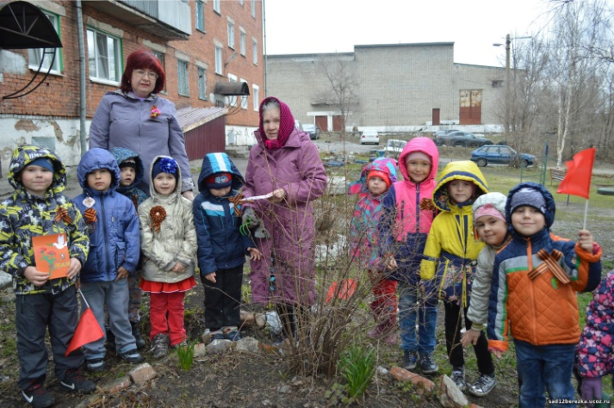 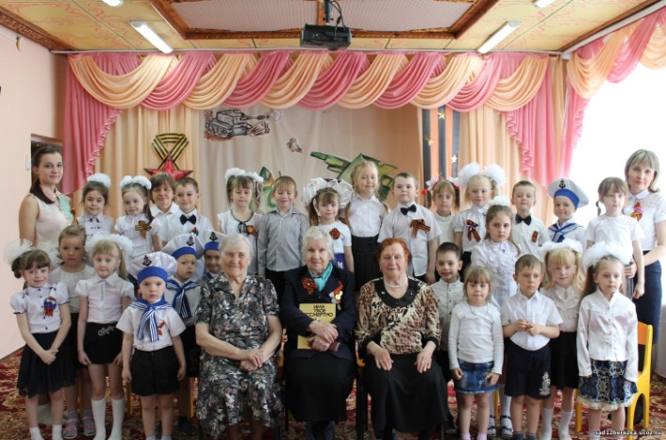

В рамках празднования Дня народного единства в нашем детском саду  прошли мероприятия,  где ребята рассуждали о том, что такое Родина, знакомились с историей нашей страны и вспоминали,  как происходило сплочение народа в труднейшие для страны времена. Воспитанниками и педагогами  была организована выставка рисунков, а также ребята приняли участие в  акции «В единстве наша сила».

Для формирования позитивных установок к различным видам труда и творчества организовывался хозяйственно-бытовой труд, труд в природе, дежурства.

Одной из форм организации труда в природе является посадка и уход за растениями в огороде, расположенном на участке детского сада. Весной 2018 года на огороде были посажены овощи, зелень. Воспитанники принимают участие в посадке и уходе за растениями. Данная работа способствует обогащению знаний о растительном мире, воспитанию любви к труду, уважению к труду взрослых.

В течение всего учебного года активно проводилась работа, направленная на формирование безопасности жизнедеятельности.

С персоналом планово проводятся все необходимые инструктажи в связи с ЧС; в течение года согласно плану проводятся учебные эвакуации детей и сотрудников. Работа с воспитанниками по безопасности жизнедеятельности проводится систематически в форме бесед, образовательной деятельности, дидактических и подвижных игр.

Воспитанники и педагоги принимали активное участие в акциях и мероприятиях по безопасности жизнедеятельности:

*По безопасному поведению на воде:*

1. Беседы
2. Презентации
3. Тематическая образовательная деятельность.

4. Акции «Вода - безопасная территория» с целью недопущения происшествий, связанных с гибелью на водных объектах.

4. Акции «Безопасный лед»- декабрь 2017г.

*По правилам дорожного движения:*

1. Месячник по безопасности - сентябрь 2017 г.

2. Операция «Каникулы» - октябрь 2017 г., ноябрь 2017 г., декабрь 2017 г.

3. Акция «Юный пешеход» - февраль 2018 г.

4. Муниципальный этап областного конкурса среди воспитанников дошкольных образовательных организаций «Правила дорожные детям знать положено» - ноябрь 2017 г.

5. Профилактическая акция «Внимание дети» - сентябрь 2017 г., май 2018 г.

6. Акция "Добрый знак"- сентябрь 2017г.

7. Акция «Живая стена» - октябрь 2017г.

8. Акция «Шагающий автобус» - ноябрь 2017г.

9. Викторина «На дороге» - октябрь 2017г.

В рамках данных акций проводились следующие мероприятия:

* Издание приказов;
* размещение материалов в сети Интернет по тематике акции;
* беседы (тематическая образовательная деятельность) с детьми по ПДД;

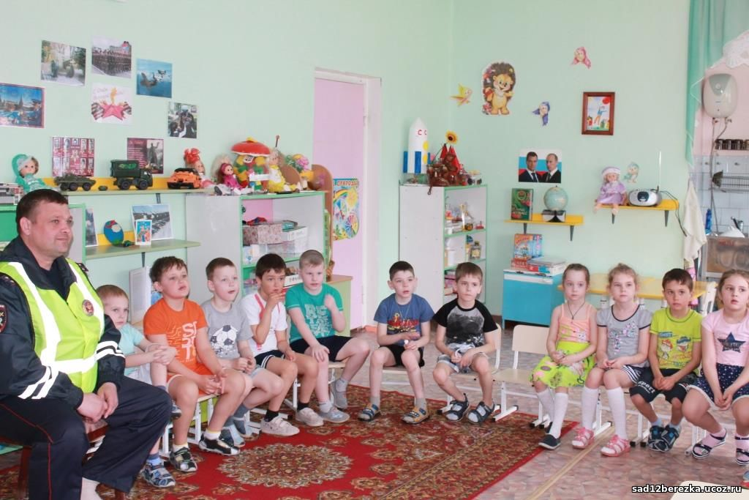

* викторины, конкурсы, соревнования с детьми по ПДД).

*По пожарной безопасности*

* Издание приказов;
* проведение инструктажей;
* проведение практической тренировки по отработке навыков при возникновении ЧС «Пожар»;
* оформление стенда «Пожарная безопасность»;
* распространение памяток для родителей;
* размещение материалов в сети Интернет;
* беседы с детьми, конкурсы, викторины и др.;
* экскурсии в пожарную часть.

27 апреля 2018 года воспитанники подготовительной группы в рамках проведения Всероссийского открытого урока по «Основам безопасности жизнедеятельности» посетили пожарную часть п. Малиновка, где ребята поближе познакомились с профессией пожарный, испытали средства пожаротушения и средства личной защиты.

*Таблица № 2*

**Итоги реализации данного направления в возрастных группах:**

|  |  |  |  |  |
| --- | --- | --- | --- | --- |
| Период | 2 младшая  гр. | Средняя  гр. | Старшая гр. | Подгот. гр. |
| Начало года (параметры сформировано) | 39% | 43% | 80% | 86% |
| Конец года  (параметры сформировано) | 80% | 92% | 94% | 98% |

**Вывод:** Как видно из результатов таблицы, показатели по данному направлению на начало года находятся на среднем уровне. Наблюдается значительное увеличение показателей к концу года. У воспитанников хорошо развита самостоятельность, сформированы культурно-гигиенические навыки.

Очень хорошие знания по тематике безопасности дорожного движения.

**Познавательное развитие**

В рамках организации мероприятий, посвященных экологическому воспитанию, прошли тематические дни, приуроченные ко Дню Земли, Всекузбасский единый День посадки деревьев (май 2018 г.) на территории нашего детского сада появилась «Аллея выпускников», Международный день леса и Всемирный день защиты лесов. (март 2018 г.), В преддверии Международного Дня птиц в Учреждении была организована акция «Возвращайтесь птицы к нам!». На территории детского сада были размещены скворечники, в изготовлении которых приняли участие воспитанники и родители.

Акция «Соберем. Сдадим. Переработаем.»(май-июнь). Всероссийской акции "Живи, родник!" (апрель 2018г.), Общероссийская добровольческая акция Весенняя Неделя Добра под общим девизом «Мы вместе создаем наше будущее» (апрель 2018г.)

Цель акции - формирование гражданской позиции, направленной на экономию и сохранение природных и материальных ресурсов, уважительного отношения к окружающей среде.

В области познавательного развития для воспитанников регулярно организуется опытно-исследовательская деятельность, интеллектуальные игры, викторины, конкурсы.

В марте 2018 года воспитанники старшей и подготовительной группы приняли участие в муниципальной конференции дошкольников и младших школьников «Совенок». На конкурс были представлены исследовательские работы «Такая волшебная радуга» и «Букет из роз».

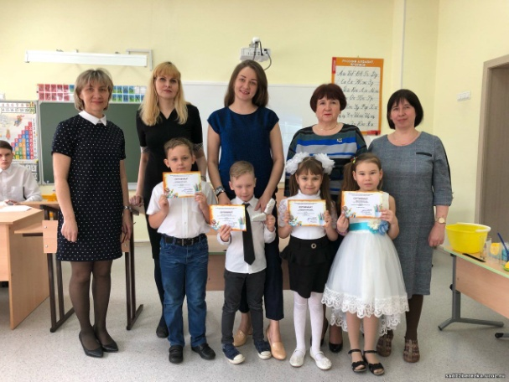 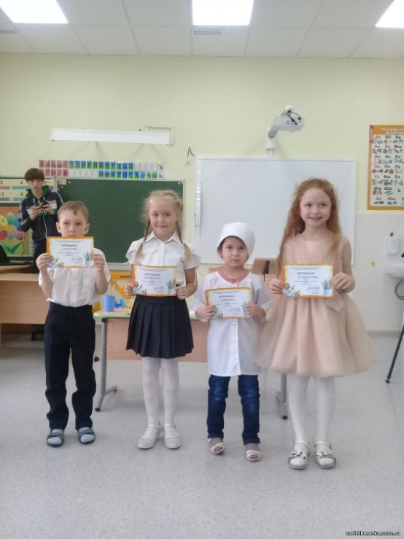

*Таблица № 3*

**Итоги реализации данной образовательной области**

**в возрастных группах:**

|  |  |  |  |  |  |  |  |  |
| --- | --- | --- | --- | --- | --- | --- | --- | --- |
| Параметры | 2 младшая  гр. | | Средняя  гр. | | Старшая гр. | | Подгот. гр. | |
| Н.г. | К.г | Н.г. | К.г | Н.г. | К.г | Н.г. | К.г |
| Ознакомление с окружающим миром (параметры сформировано) | 34% | 51% | 59% | 87% | 45% | 82% | 57% | 95% |
| ФЭМП  (параметры сформировано) | 27% | 47% | 64% | 81% | 62% | 85% | 55% | 89% |

**Вывод:** Как видно из результатов таблицы, показатели по данному направлению выросли к концу года. На высоком уровне находятся знания детей по следующим разделам: представления о сезонных явлениях и живой природе.

**Речевое развитие**

22.11.2017г. в нашем Детском саду состоялась муниципальная игра КВН «Сказка - ложь, да в ней намек», среди воспитанников старшего дошкольного возраста детских садов поселка Малиновка.Данная игра была направлена на развитие творческих способностей дошкольников, на выявление одарённых, талантливых детей, обладающими нестандартным актерским мастерством, способностями к театрализованной деятельности.

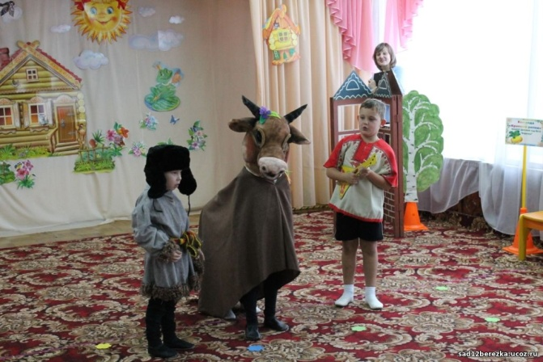 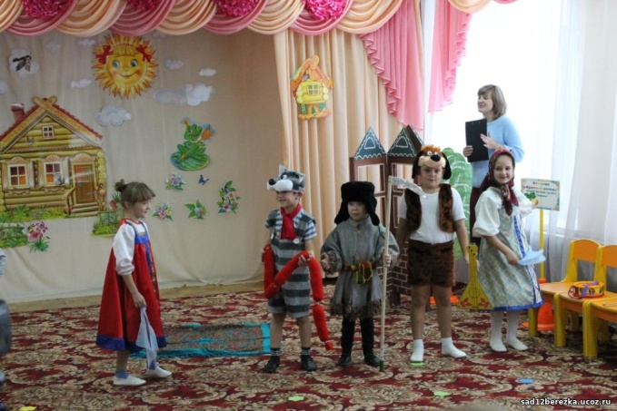

В феврале 2018 года в завершении тематической недели «Мир книг», в группах был реализован проект по созданию книжек – малышек. Главная цель проекта - пробуждение интереса к книгам. Воспитанниками совместно с родителями были изготовлены разнообразные по жанру книги: сказки, потешки, загадки, рассказы и т.д.

В марте 2018 года воспитанники старшей группы посетили модульную библиотеку семейного чтения п. Малиновка. В библиотеке наших дошколят ждал теплый прием. Сотрудники рассказали ребятам о том, что библиотека – это хранилище книг и провели беседу.

В мае 2018 года воспитанники приняли участие в конкурсе чтецов «Тебе, моя победа».

*Таблица № 4*

**Итоги реализации данной образовательной области**

**в возрастных группах**

|  |  |  |  |  |
| --- | --- | --- | --- | --- |
| Период | 2 младшая  гр. | Средняя  гр. | Старшая гр. | Подгот. гр. |
| Начало года (параметры сформировано) | 20% | 74% | 42% | 58% |
| Конец года  (параметры сформировано) | 67% | 86% | 72% | 86% |

**Вывод:** Как видно из результатов таблицы, показатели по данному направлению к концу года находятся на среднем уровне. Наиболее низкие показатели в разновозрастной, старшей и подготовительной группах.

**Художественно-эстетическое развитие**

01 марта 2018 года в нашем учреждении состоялось открытое мероприятие «День детского сада». Этот день был посвящён теме «Организация актерской деятельности в рамках художественно-эстетического воспитания дошкольников».

Цель: демонстрация условий и системы работы по организации актерской деятельности в рамках художественно-эстетического воспитания дошкольников

Для родителей был представлен ряд мероприятий:

* Музыкальный номер «Красная шапочка» в исполнении танцевального коллектива «Изюминка», руководитель Панченко Зоя Викторовна;
* Просмотр пластилинового мультфильма «Солнышко Кузбасса» в исполнении воспитанников старшей группы, сценарист: Панченко Зоя Викторовна, режиссеры: Мрачковская Татьяна Викторовна, Катенина Елена Федоровна, монтаж: Агаева Алена Тимуровна
* Театрализованная постановка на воде «Как лягушонок счастья искал» в актерском исполнении воспитанниками подготовительной группы, под руководством инструктора по плаванию Агаева Алена Тимуровна
* Театрализованная постановка «Колобок на Новый год» в исполнении воспитанниками старшей группы, под руководством Мрачковской Татьяны Викторовны, Катениной Елены Федоровны

В течение учебного года дети выполняли различные творческие работы для выставок, проходящих в детском саду.

04.10.2017 года воспитанники старшей группы  посетили МБОУ ДО Дом детского творчества п. Малиновка. Для ребят была организованна познавательная и интересная экскурсия по всем творческим кабинетам.

17.10.2017 года в нашем детском саду прошел семинар – практикум для родителей на тему «Знакомство с нетрадиционными техниками рисования и их роль в развитии детей дошкольного возраста» Целью данного мероприятия стало раскрытие значения нетрадиционных приёмов изодеятельности в работе с дошкольниками для развития их воображения, творческого мышления и творческой активности. Показать актуальность нетрадиционной техники рисования в детском саду.

09.11. 2017 года в нашем Детском саду состоялся Фестиваль «Юные конструкторы» среди воспитанников старшего дошкольного возраста детских садов поселка Малиновка. Фестиваль был направлен на развитие творческих способностей дошкольников, на выявление одарённых, талантливых детей, обладающих нестандартным мышлением, способностями к конструктивной деятельности.

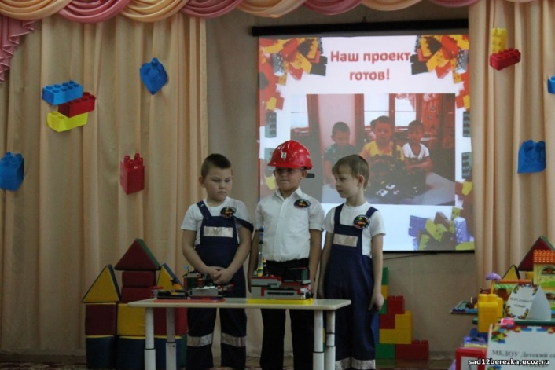 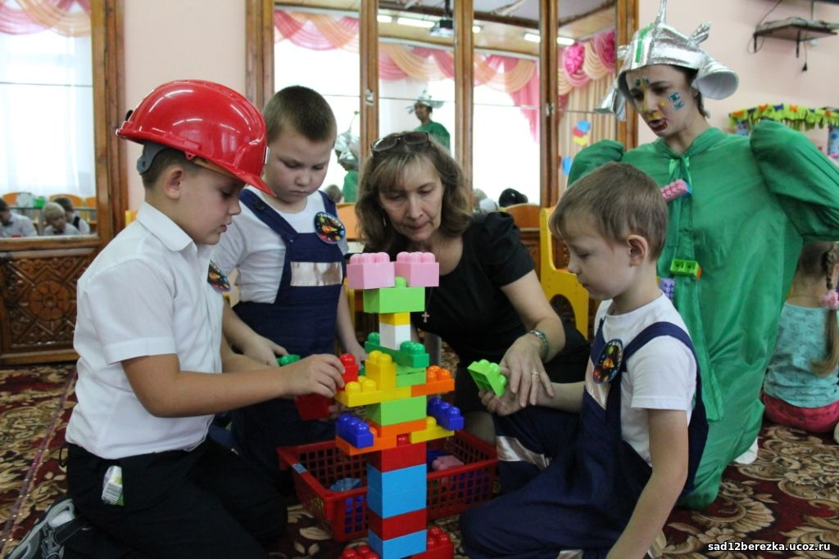

В феврале 2018г. была оформлена выставка «Результаты конструктивно-модельной деятельности (работы из ткани)».

28 марта 2018 года в МАДОУ Детский сад №12 «Березка» состоялся практико-ориентированный семинар «Развитие конструктивно-модельной деятельности у детей дошкольного возраста в соответствии с ФГОС ДО» для педагогических работников образовательных организаций Калтанского городского округа. Цель семинара - повышение профессиональной компетентности педагогов по организации и проведению конструктивно - модельной деятельности с детьми дошкольного возраста в соответствии с требованиями ФГОС ДОО. Воспитатель Панченко Зоя Викторовна продемонстрировала организацию непрерывной образовательной деятельности, по теме проекта «Удивительный мир театра».

Проведены следующие музыкальные развлечения и праздники: «Азбука безопасности», новогодние утренники, «Святки», утренники к 8 Марта, «День смеха», «День Земли», «День Победы» и др.

В апреле 2018 года, в нашем учреждении прошел конкурс семейных творческих работ «Театр своими руками». Участники представили на конкурс, изготовленные своими руками театры, которые были выполнены в разных техниках: с помощью пластилина, бумаги, смешанных материалов.

*Таблица № 5*

**Итоги реализации данной образовательной области**

**в возрастных группах**

|  |  |  |  |  |  |  |  |  |
| --- | --- | --- | --- | --- | --- | --- | --- | --- |
| Параметры | 2 младшая  гр. | | Средняя  гр. | | Старшая гр. | | Подгот. гр. | |
| Н.г. | К.г | Н.г. | К.г | Н.г. | К.г | Н.г. | К.г |
| Художественное творчество (параметры сформировано) | 23% | 71% | 39% | 70% | 54% | 80% | 65% | 98% |
| Музыка  (параметры сформировано) | 39% | 65% | 56% | 72% | 61% | 92% | 55% | 93% |

**Вывод:** Как видно из результатов таблицы на конец года увеличились показатели по данным разделам программы.

**Коррекционная работа**

Коррекцию речи детей, а также профилактику нарушений речи в Учреждении осуществляют один учитель-логопед и один педагог дополнительного образования.

Всего в 2017-2018 учебном году коррекционной работой было охвачено 30 воспитанников.

На конец года выписано:

- со здоровой речью: 9 человек

- со значительным улучшением: 3 человека

-без улучшения:-0

Оставлены с улучшением для продолжения лечения: 17 человек

Выбыл из МАДОУ №12 Детский сад «Березка»-1ребёнок,в связи с переездом в г.Новокузнецк

**Готовность воспитанников подготовительной группы к школьному обучению**

*Рисунок № 3*

**Готовность детей к школьному обучению**

**Вывод:** Как видно из таблицы почти все воспитанники подготовительной группы готовы к началу регулярного обучения в школе.

В течение 2017-2018 учебном году воспитанники Учреждения приняли участие в следующих конкурсах:

*Таблица № 6*

|  |  |  |  |
| --- | --- | --- | --- |
| № | Название конкурса | Дата | Результат участия |
| 1 | Муниципальная игра КВН «Сказка - ложь, да в ней намек» | ноябрь 2017 | диплом участников |
| 2 | Муниципальный фестиваль «Юные конструкторы» | ноябрь 2017 г. | диплом участников |
| 3 | IV городском конкурсе чтецов «Тебе, моя Победа» | май 2018 г. | Черепанова София Казанцева Евгения  Долгополова София  Лобастов Архип -  участники |
| 4 | Муниципальный этап областного конкурса детского рисунка «Наследники Великой Победы» | апрель 2018 г. | Тихонова Анжела - участник |
| 5 | Областной конкурс детских мультипликационных фильмов «Кузбасс - страна счастливого детства» | март 2018 г. | Башмакова Алина  Вавилкина Полина  Егорова Карина  Медведева Диана  Агаев Антон-  Призовое место |
| 6 | Муниципальная конференция дошкольников и младших школьников «Совенок» | март 2017 г. | Марамзина Наташа - призер  Дубровский Захар- участник |
| 7 | Муниципальная игра для дошкольников «Правила дорожные детям знать положено» | ноябрь 2017 г. | Дубровский Захар, Тихонова Анжела, Лобастов Миша, Демиденко Костя, Молодых Алена заняли почетное призовое место. |
| 8 | Муниципальный этап областного конкурса детских открыток, посвященного 75-летию Кемеровской области | март 2017 г. | Молодых Алена- участник |
| 9 | Всероссийский конкурс «Здоровым быть здорово!» | ноябрь 2017 г. | Черепанова София  Агаев Антон  Башмакова Алина  Федоров Вика  Марамзина Наташа  призеры |
| 10 | Муниципальный этап межрегиональной литературной акции «Читаем Василия Фёдорова» | ноябрь 2017 г. | Лобастов Архип  Тихонова Анжела |
| 11 | Открытый городской фестиваль-конкурс детского творчества «СУПЕР-МАЛЫШ» | май 2018 г. | Черепанова София  Медведева Диана  Егорова Карина  Объедков Глеб- участники |

**Работа с родителями**

Сотрудничество с родителями воспитанников и активное включение их в деятельность является основной задачей педагогического коллектива.

Для построения эффективного взаимодействия детского сада и семьи были использованы как традиционные, так нетрадиционные формы сотрудничества, позволяющие определить степень удовлетворения индивидуальных запросов родителей.

В 2017-2018 учебном году были организованы следующие виды работ с родителями:

**1. Консультативные:**

- папки-передвижки: «Правила дорожные детям знать положено»

- информация в родительский уголок: «Роль сказки в воспитании дошкольников», «Роль семьи в развитии предпосылок к восприятию и пониманию ребенком мира искусства», «Комплексно-тематическая модель организации образовательной деятельности», «Безопасность дома»

- консультации: «Как играть с малышом», «Безопасность на дорогах» «Правила поведения на водоемах», «Ротовирусная инфекция», «Безопасность в летний период».

**2. Совместные:**

* Выставка творческих  работ совместно с родителями на тему  «Край любимый и родной - нет тебя красивей!»
* Семинар-практикум для родителей «Знакомство с нетрадиционными техниками рисования и их роль в развитии детей дошкольного возраста»
* Выставка творческих работ из природного материала «Дары осени».
* Фотовыставка на сайте «Спортивные игры, в которые мы играем дома»
* Фотовыставка совместно с родителями «Конструируем дома»
* Выставка детских работ совместно с родителями «Букет цветов к 8 марта»
* Конкурс семейных творческих работ «Театр своими руками»
* Выставка «Расписное яичко»
* Совместные спортивные соревнования

Т.о. в течение года родители принимали активное участие в образовательной деятельности в детском саду. Участвовали в спортивных и творческих конкурсах, изготавливали поделки совместно с детьми для выставок и конкурсах, принимали активное участие в конкурсах, проходящих на сайте Учреждения.

В следующем учебном году планируется дальнейшая организация совместной образовательной деятельности с родителями воспитанников, более активное включение родителей в акции, проходящие в детском саду.

**Взаимодействие Учреждения с другими организациями**

Преемственность в содержании образовательной деятельности отражается во взаимосвязи детского сада с социальными партнерами.

*Таблица № 7*

* 1. **Основные направления и формы работы за 2016-2017 учебный год**

|  |  |
| --- | --- |
| **Социальные партнеры** | **Содержание работы** |
| ДК «Прогресс» п. Малиновка | Посещение конкурсных игровых программ, спектаклей |
| Муниципальное образовательное учреждение дополнительного образования детей "Детско- Юношеский Центр" | Экскурсия в ДЮЦ для просмотра выставки «Разнообразный мир искусства» |
| Детской школы искусств № 37 | Экскурсия в музыкальную школу |
| Детско- юношеская спортивная школа п. Малиновка | Экскурсии |
| Детская библиотека п. Малиновка | Экскурсии |
| МУ «Управление молодежной политики и спорта» г. Калтан | Шоу «Поехали!» |
| МБУЗ «Городская больница № 2»  п. Малиновка | Диспансеризация детей |
| ГИБДД | 1. Беседы с детьми  2. Выступление на родительских собраниях  3. Совместные акции |
| Муниципальные дошкольные образовательные учреждения | 1.Обмен педагогическим опытом  2. Участие в фестивале «Юные конструкторы, игра КВН «Сказка - ложь, да в ней намек»  3. Посещение семинаров – практикумов  4 Методические объединения |
| Муниципальное бюджетное общеобразовательное учреждение «Средняя общеобразовательная школа № 30 имени Колокольцова» | 1. Подготовка карт преемственности  2. Совместные мероприятия |
| Методический кабинет МКУ УО г. Калтан | 1. Оказание методической поддержки педагогического коллектива  2. Обмен педагогическим опытом через методические объединения  3.Участие в конкурсах профессионального мастерства |

**Вывод:** Работа во взаимосвязи с другими учреждениями позволяет более эффективно решать задачи воспитания и обучения воспитанников.

**6. Охрана и укрепление здоровья воспитанников**

В Учреждении созданы условия для организации здорового образа жизни детей, их физического развития: организация питания, сна, двигательной активности в соответствии с возрастом воспитанников. Организуется витаминизация питания, своевременная вакцинация, закаливание. В индивидуальной карте развития ребенка 2 раза в год отмечаются данные физического развития.

Для реализации задач физического воспитания большое внимание уделялось повышению двигательной активности детей и правильному её регулированию.

Для решения поставленных задач в Учреждении проводится система физкультурно-оздоровительных и спортивных мероприятий:

* закаливание;
* образовательная деятельность по физической культуре;
* образовательная деятельность по обучению детей плаванию;
* утренняя гимнастика;
* игровая гимнастика после сна;
* физминутки;
* двигательная разминка во время перерыва между образовательной деятельностью;
* оздоровительный бег (старшие группы) (в тёплый период);
* подвижные игры и физические упражнения с усложнением содержания;
* индивидуальная работа по развитию движений на прогулке;
* совместные спортивные мероприятия с родителями;
* самостоятельная деятельность в спортивных центрах в группах;
* медицинский контроль: проверка моторной плотности физкультурных занятий;
* контроль за одеждой детей, за соответствием мебели ростовым показателям, за соблюдением режима в течение дня;
* Спортивный досуг (1 раз в месяц);
* Дни здоровья;
* Физкультурно-спортивные праздники на открытом воздухе.

Существенное место в решении задач физического воспитания занимают различные формы активного отдыха: спортивные досуги, праздники, дни здоровья.

Одним из эффективных средств оздоровления воспитанников является организация образовательной деятельности в бассейне, которая проводится один раз в неделю начиная со средней группы. Для занятий в бассейне, детей разделяют на две подгруппы, численностью по 7-10 человек.

Образовательная деятельность в бассейне проводятся по программе Т. И. Осокиной «Обучение плаванию в детском саду».

В течение 2017-2018 учебного года проводились физкультурные развлечения и досуги, как в помещении, так и на свежем воздухе: «Осенняя олимпиада», « Чемпионат детского сада по городкам», «Вместе с мамой», « Зимние рекорды (с использование элементов зимних спортивных игр и упражнений»), «Мы мороза не боимся», «Невероятные приключения юных искателей сокровищ», «День здоровья».

В Учреждении в основном созданы условия, необходимые для оптимизации двигательной активности детей: во всех группах имеются центры физического развития, оборудована спортивная площадка, есть физкультурный зал.

Результатами систематической планомерной работы с детьми по решению приоритетной для данного учебного года задачи:

«Продолжать  формирование единого образовательного пространства по укреплению физического, социального и психического здоровья воспитанников через активизацию различных форм сотрудничества с родителями и социальными партнёрами, модернизацию здоровьесберегающей среды» стали:

1. Совершенствование системы сотрудничества с родителями в вопросах здоровьесбережения воспитанников.

2. Проведение совместных мероприятий с школой и спортивной школой.

3. Организация консультационных и информационно-просветительских мероприятий для родителей в данном направлении.

4. Пополнение материалами центров здоровья для воспитанников и родителей.

5. Обогащение предметно-развивающей среды дидактическими пособиями и играми на тему здоровья.

Данная работа способствовало повышению значимости здорового образа жизни, как для воспитанников, так и для сотрудников, оптимизации двигательной активности детей, повышению интереса к спорту.

Контроль за физическим развитием детей даёт возможность проанализировать динамику их развития.

В результате работы педагогического коллектива по решению данной задачи отмечаем результаты:

1.Улучшение уровня развития физических качеств и движений.

*Таблица № 8*

|  |  |  |  |  |  |
| --- | --- | --- | --- | --- | --- |
| Период | Разновозр. гр. | 2 младшая  гр. | Средняя  гр. | Старшая гр. | Подгот. гр. |
| Начало года (параметры сформировано) | 42% | 54% | 93% | 93% | 100% |
| Конец года  (параметры сформировано) | 64% | 89% | 98% | 98% | 100% |

**Вывод:** Как видно из таблицы на конец года значительно улучшились показатели развития по всем параметрам. Улучшились показатели по бегу и прыжкам.

2. Анализ заболеваемости показал следующие результаты:

*Рисунок № 4*

**Заболеваемость воспитанников общая (в случаях) за период**

**сентябрь 2017 года - май 2018 года**

*Рисунок № 5*

**Заболеваемость воспитанников общая (в случаях) за период**

**сентябрь 2016 года - май 2017 года**

*Рисунок № 6*

**Заболеваемость воспитанников общая (в с**л**учаях) за период**

**сентябрь 2015 года - май 2016 года**

*Таблица № 9*

**Число пропусков воспитанниками по болезни**

|  |  |  |  |  |
| --- | --- | --- | --- | --- |
| № | Показатели | Сентябрь 2015- май 2016 г. | Сентябрь 2016- май 2017 г. | Сентябрь 2017- май 2018 г. |
| 1 | Среднесписочный состав | 136 | 115 | 117 |
| 2 | Число пропусков дето дней по болезни | 3750 | 3675 | 3669 |

**Вывод:** По сравнению с 2016-2017 учебным годом незначительно уменьшилось количество случаев заболеваемости ОРЗ с 168 до 152 случаев. Уменьшилось число пропусков дето дней по болезни, но все же данный показатель продолжает находится на высоком уровне.

Т. о. перед педагогическим коллективом продолжает стоять задача снижения заболеваемости воспитанников, совершенствование системы оздоровления воспитанников, основанной на взаимосвязи педагогов и специалистов детского сада и включающей в себя инновационные технологии.

*Рисунок № 7*

**Распределение воспитанников по группам здоровья**

**Вывод**: Воспитанники, посещающие Учреждение, имеют первую и вторую группу здоровья. В 2017-2018 учебном году увеличелось количество воспитанников с I группой здоровья и уменьшилось количество воспитанников со II группой здоровья.

**7. Открытость работы Учреждения**

Информированность общественности о деятельности Учреждения осуществлялась регулярно через средства массовой информации:

- сюжеты о работе Учреждения демонстрировались по телевидению «ТВ Проспект» Калтанского городского округа;

- размещались статьи в еженедельной муниципальной газете «Калтанский вестник»;

- мероприятия проводимые в Учреждении размещались в рамках муниципального конкурса образовательных организаций «Открытый мир» на официальном сайте Управления образования Калтанского городского округа ;

- на официальном сайте МАДОУ Детский сад № 12 «Березка». Сайт МАДОУ Детский сад № 12 «Березка» обновлялся в соответствии с требованиями действующего законодательства, регулярно обновляется информация, размещена вся необходимая документация.

**8. Обеспечение комфортных условий осуществления образовательной деятельности**

Основные компоненты, влияющие на качество образовательной деятельности в Учреждении:   
•    оснащенность образовательной деятельности учебно-методическим материалом;  
•    формирование предметно - развивающей среды;  
•    взаимодействие всех участников образовательной деятельности.

В Учреждении создана предметно-развивающая среда для воспитанников и комфортные условия для работы сотрудников. Для каждой возрастной группы имеется помещение для игр и образовательной деятельности, спальные и приёмные комнаты, комнаты гигиены.

Для воспитанников оборудованы: медицинский кабинет, изолятор, логопедические кабинеты, физкультурный и музыкальный залы, бассейн.

На участке Учреждения оборудована спортивная площадка, которая используется как для фронтальных, так и для индивидуальных занятий с воспитанниками. Во дворе Учреждения практикуется бег по беговым дорожкам (на 10 м, 30 м, 90 м), прыжки (в длину), метание в цель (в вертикальную стену, горизонтально-малые городки, кегли и др.), лазание по гимнастическим стенкам, различные подвижные и спортивные игры. На территории Учреждения разбиты цветники, посажен небольшой огород.

*Таблица № 10*

**Оснащенность образовательного процесса МАДОУ**

|  |  |
| --- | --- |
| **Наименование** | **Количество** |
| 2. Компьютер | 5 |
| 3. Телевизор | 3 |
| 4. DVD | 1 |
| 5. Музыкальный центр | 2 |
| 6. Магнитофон | 7 |
| 7. Принтер | 5 |
| 8. Ноутбук | 2 |
| 9. Проектор | 1 |
| 10 Ламинатор | 1 |
| 11. Интернет | Да |

**В 2017-2018 учебном году была организована следующая работа, направленная на повышение комфортности условий детского сада.**

В 2-х групповых помещениях убраны обои со стен, стены покрашены водоимульсионной краской в пастельные тона, комфортные для пребывания в данных помещениях. Произведено улучшение системы освещения. В раздевалки бассейна произведена реставрация стен, снята кафельная плитка.

За счет внебюджетных средств приобретены – лампы для улучшения системы освещения, лампы аварийного освещения, блоки питания и жесткий диск для системы видеонаблюдения, негорючие ящики для пожарных кранов, моечные ванны для групповых помещений, кухонный стол в групповое помещение.

За счет предоставляемых областных субвенций на учебный расходы было приобретено следующее игровое оборудование для спортивного и музыкального зала, групп:

**2. Мебель для групповых помещений и музыкального зала**

*Таблица № 11*

|  |  |  |  |  |
| --- | --- | --- | --- | --- |
| №  п/п | Наименование | Кол-во | Цена за единицу | Стоимость товара |
| 1 | Шкаф для детской одежды 5-ти секционный 1360х300х1100 | 5 | 8 130-00 | 40 650-00 |
| 2 | Стул детский 3 группа H=340 | 25 | 1 190-00 | 29 750-00 |
| 3 | Игровая зона «Центр Вода-Песок» проект МД 01.09.00 | 1 | 2 515-00 | 2 515-00 |
| 4 | Уголок для пособий «Витрина для книг» | 2 | 920-00 | 1 840-00 |
| 5 | Стеллаж для поделок 600х240х420 | 2 | 1 060-00 | 2 120-00 |
|  | **итого** |  |  | **76 875-00** |

**3. Методическая литература**

*Таблица № 12*

|  |  |  |  |  |
| --- | --- | --- | --- | --- |
| **№** | **Наименование товара** | **Кол-во** | **Ед.** | **Сумма с НДС** |
| 1 | Библиотека Школы Семи Гномов 4+. Серая Шейка и другие сказки | 1 | 1 | 329,00 руб. |
| 2 | Библиотека Школы Семи Гномов 5+. Воробьишко и другие сказки | 1 | 1 | 329,00 руб. |
| 3 | Правила безопасности. На море | 1 | 1 | 59,00 руб. |
| 4 | ФГОС Юный эколог. Система работы в старшей группе детского сада (5-6 лет) | 1 | 1 | 289,00 руб. |
| 5 | ФГОС Игры-занятия на прогулке с малышами (2-4 лет) | 1 | 1 | 149,00 руб. |
| 6 | ФГОС Ознакомление с предметным и социальным окружением. (5-6 лет). Старшая группа | 1 | 1 | 110,00 руб. |
| 7 | ФГОС Ознакомление с природой в детском саду. (2-3 года) | 1 | 1 | 110,00 руб. |
| 8 | ФГОС Ознакомление с природой в детском саду. (5-6 лет) Старшая группа. | 1 | 1 | 120,00 руб. |
| 9 | ФГОС Развитие творческого мышления. Работаем по сказке (3-7 лет) | 1 | 1 | 165,00 руб. |
| 10 | ФГОС Детское художественное творчество. /Комарова | 1 | 1 | 175,00 руб. |
| 11 | ФГОС Малоподвижные игры и игровые упражнения (3-7 лет) | 1 | 1 | 79,00 руб. |
| 12 | ФГОС Оздоровительная гимнастика. Комплексы упражнений для детей 3-7 лет | 1 | 1 | 139,00 руб. |
| 13 | ФГОС Примерные планы физкультурных занятий с детьми 2-3 лет | 1 | 1 | 165,00 руб. |
| 14 | ФГОС Развитие игровой деятельности (2-3 года) | 1 | 1 | 139,00 руб. |
| 15 | ФГОС Развитие игровой деятельности (3-4 года) | 1 | 1 | 149,00 руб. |
| 16 | ФГОС Развитие игровой деятельности (4-5 лет). Средняя группа | 1 | 1 | 149,00 руб. |
| 17 | ФГОС Социально-коммуникативное развитие дошкольников. Средняя группа (4-5 лет) | 1 | 1 | 179,00 руб. |
| 18 | ФГОС Правильно или неправильно. Наглядное пособие. 2-4 года | 1 | 1 | 119,00 руб. |
| 19 | Хрестоматия для чтения детям в детском саду и дома. 3-4 года | 1 | 1 | 549,00 руб. |
| 20 | Хрестоматия для чтения детям в детском саду и дома. 4-5 лет | 1 | 1 | 599,00 руб. |
| 21 | Хрестоматия для чтения детям в детском саду и дома. 5-6 лет | 1 | 1 | 599,00 руб. |
| 22 | Хрестоматия для чтения детям в детском саду и дома. 6-7 лет | 1 | 1 | 599,00 руб. |
| 23 | ФГОС Мир в картинках. Арктика и Антарктика | 1 | 1 | 139,00 руб. |
| 24 | ФГОС Мир в картинках. Государственные символы России | 1 | 1 | 139,00 руб. |
| 25 | ФГОС Мир в картинках. Грибы | 1 | 1 | 119,00 руб. |
| 26 | ФГОС Мир в картинках. Космос. | 1 | 1 | 139,00 руб. |
| 27 | ФГОС Мир в картинках. Музыкальные инструменты | 1 | 1 | 139,00 руб. |
| 28 | ФГОС Мир в картинках. Насекомые. | 1 | 1 | 139,00 руб. |
| 29 | ФГОС Мир в картинках. Рептилии и амфибии | 1 | 1 | 139,00 руб. |
| 30 | ФГОС Мир в картинках. Цветы | 1 | 1 | 139,00 руб. |
| 31 | ФГОС Мир в картинках. Ягоды лесные. | 1 | 1 | 139,00 руб. |
| 32 | ФГОС Рассказы по картинкам. Защитники отечества | 1 | 1 | 129,00 руб. |
| 33 | Правила безопасности. На море | 1 | 1 | 59,00 |

Т. о материально-техническая база в 2017-2018 учебном году пополнилась.

**Обеспечение безопасности**

В Учреждении созданы безопасные условия воспитания и обучения воспитанников и работы сотрудников. В 2018 году разработан и утвержден паспорт безопасности с целью антитеррористической безопасности учреждения.

1.Пожарная и антитеррористическая безопасность:

Учреждение имеет автоматизированную противопожарную систему оповещения с выводом на пульт пожарной части без участия человека, все запасные выхода доступны и находятся в полном порядке. В Учреждении имеются две кнопки тревожной сигнализации, установлена система видеонаблюдения (7 наружных и одна внутренняя видеокамеры).

В 2017 году было проведено испытание наружных пожарных лестниц, ограждения кровли, проведена обработка чердачного помещения, перезарядка огнетушителей.

Ежедневно выполняются правила пожарной безопасности, соблюдается противопожарный режим, проведено 8 учебных тренировок по эвакуации воспитанников и всех сотрудников детского сада.

Регулярно проводятся инструктажи с различными категориями сотрудников: по противопожарной и антитеррористической безопасности, по обеспечению безопасности при возникновении ЧС и по охране труда, соблюдению правил техники безопасности.

2.Социальная безопасность:

Исходя из понимания безопасности образовательной деятельности, как суммы созданных безопасных условий для обучения и здоровья воспитанников, следует отметить, что в Учреждении предприняты конкретные организационные меры, направленные на обеспечение безопасности воспитанников. Безопасность образовательной деятельности обеспечивается через:

- безопасную среду (закрепленные шкафы, стеллажи, безопасное расположение растений в детском саду, и т.д.);

- правильное хранение различных материалов, медикаментов (ножницы, иголки находятся в недоступном для детей месте, что соответствует требованиям, лекарства находятся в аптечке в медицинском кабинете);

3. Безопасность труда сотрудников Учреждения:

Главной целью по охране труда в Учреждении является создание и обеспечение здоровых и безопасных условий труда, сохранение жизни и здоровья воспитанников и сотрудников в процессе труда, воспитания и организационного отдыха.

В части охраны труда в Учреждении организовано:

* текущее и перспективное планирование деятельности коллектива по охране труда;
* разработка необходимой локальной и нормативной документации по охране труда;
* систематический контроль за соблюдением требований охраны труда;
* работа по проведению инструктажей с оформлением всей необходимой документации;
* соблюдение требований пожарной безопасности;
* мероприятия по предупреждению несчастных случаев;

Большое значение в Учреждении уделяется охране жизни и здоровья воспитанников. В группах оформлены «Центры здоровья» и «Центры безопасности», в которых помещается информация для родителей о детских заболеваниях, мерах их предупреждения, профилактических мероприятиях по детскому дорожно-транспортному, пожарной безопасности и бытовому травматизму.

С воспитанниками проводятся тематическая образовательная деятельность, беседы по безопасности жизнедеятельности.

Т.о. в Учреждении уделяется большое внимание организации работы по безопасности жизнедеятельности воспитанников и сотрудников.

**Организация питания воспитанников**

Организация питания воспитанников строится на следующих принципах:

-адекватная энергетическая ценность рациона, соответствующая энергозатратам детей;

- сбалансированность рациона по всем заменяемым и незаменяемым пищевым ингредиентам, включая белки и аминокислоты, пищевые жиры, различные классы углеводов;

- максимальное разнообразие рациона;

- высокая технологическая и кулинарная обработка продуктов и блюд, обеспечивающая их вкусовые достоинства и сохранность пищевой ценности;

- учет индивидуальных особенностей детей;

-в детском саду имеется цикличное меню, технологические карты блюд, где указаны раскладка, калорийность блюда, содержание в нем белков, жиров, углеводов.

- график выдачи питания разрабатывается в соответствии с возрастными особенностями детей.

Питание воспитанников организуется в соответствии с санитарно-гигиеническими требованиями. Меню рассчитано на четырёхразовое питание (завтрак, обед, полдник, ужин). Калорийность по норме выполняется, считается ежемесячно. Ежемесячно проводится анализ питания по натуральным нормам. Для родителей в группах размещено ежедневное меню. Воспитанники ежедневно получают соки, фрукты. Выдача готовой пищи разрешается только после снятия пробы ответственными лицами с обязательной отметкой вкусовых качеств, готовности блюд и соответствующей записи в бракеражном журнале готовых блюд.

**9. Кадровое обеспечение Учреждения**

*Таблица № 13*

**Укомплектованность штата Учреждения на 31.05.2018 г.**

|  |  |  |
| --- | --- | --- |
| **№ п/п** | **Характеристика** | **Число работников** |
|  | Административный персонал | 3 |
|  | Педагогический | 13 |
|  | Учебно-вспомогательный | 9 |
|  | Обслуживающий персонал | 8 |

Образовательную деятельность осуществляют 13 педагогов.

**Сведения о педагогических кадрах МАДОУ Детский сад № 12 «Березка» по состоянию на «31» мая 2018 года**

*Таблица № 14*

**Образование и возрастной ценз**

|  |  |  |  |  |  |  |  |  |  |
| --- | --- | --- | --- | --- | --- | --- | --- | --- | --- |
| Всего | Образование | | | Возрастной ценз | | | | | |
| высшее | | среднее  специальное | до 25 лет | 25-30  лет | 31-40  лет | 40-50  лет | 51-55  лет | более  55 лет |
| педагогическое | обучаются в ВУЗЕ |  |  |  |  |  |  |  |
| 13 | 6 | 0 | 7 | 1 | 0 | 1 | 8 | 2 | 1 |

*Таблица № 15*

**Педагогический стаж работы и квалификационная категория**

|  |  |  |  |  |  |  |  |  |
| --- | --- | --- | --- | --- | --- | --- | --- | --- |
| Всего | Педагогический стаж работы | | | | | Квалификационная категория | | |
| 0-5  лет | 5-10  лет | 10-15 лет | 15-20  лет | 20 и  более | 1  кв. кат. | высшая  кв. кт. | нет  категории |
| 14 | 1 | 2 |  | 1 | 7 | 3 | 9 | 1 |

*Рисунок № 8*

**Квалификационные категории педагогов в 2017-2018 у. г.**

*Рисунок № 9*

**Квалификационные категории педагогов в 2016-2017 у. г.**

**Аттестация**

В 2017-2018 учебном году присвоена первая квалификационная категории по должности музыкальный руководитель Стефанюк Вере Максимовне, присвоена высшая квалификационная категория по должности воспитатель Панченко Зое Викторовне.

В 2018-2019 учебном году планируется написать заявление на присвоение высшей квалификационной категории воспитателям Быковой Л.Н., Пушкаревой О.А..

**Курсы повышения квалификации**

В 2017-2018 учебном году обучение на курсах повышения квалификации прошли 6 педагогов, из них 3 педагога: Губанова Ф.Х.,Пушкарева О.А., Катырова Н.В. в Федеральном государственном бюджетном образовательном учреждение высшего образования «Кемеровский государственный университет» Новокузнецкий институт (филиал), Факультет педагогики и методики начального образования.

Серия семинаров:

"Аттестация и сертификация педагога: от оформления заявления до успешного прохождения процедуры экспертизы профессиональной деятельности",

"Традиции и новаторство в художественно-творческом развитии ребенка",

"Коррекционная работа с дошкольниками, имеющими проблемы в обучении и развитии",

"Психологические особенности дошкольников и младших школьников в контексте успешности учебной деятельности",

"Восприятие музыки как основа развития и воспитания дошкольников в условиях реализации ФГОС ДО",

"Проблемы в осуществлении процесса предшкольной математической подготовки детей",

"Декоративно-прикладное творчество",

"Теория и практика ознакомления старшего дошкольника с окружающим миром",

"Особенности развития и обучения детей и школьников с недостатками речи"

3 педагога Середа Л.А., Королева В.П., Лыхина Р.Н. г. Санкт-Петербург, прошли курсы в АНО "Санкт-Петербургский центр дополнительного профессионального образования" по программе «Организация образовательного процесса в детском саду в условиях реализации ФГОС ДО»

Четыре педагог прошли процедуру сертификации Панченко З.В., Королева В.П., Мрачковская Т.В., Пушкарева О.А.

**Вывод:** Т. о. в Учреждении работает 6 педагогических работников с высшим образованием, 9 педагогов имеют высшую квалификационную категорию, 3 педагога 1 квалификационную категорию.

**Обобщение и демонстрация опыта педагогических работников, участие в конкурсных мероприятиях**

В 2017-2018 учебном году педагогами был обобщен опыт педагогической деятельности в рамках публикаций статей в сборниках, участии в городских методических объединениях, участии в открытых мероприятиях.

1. Публикация статей в сборнике конференции «Современные подходы к развитию системы дошкольного образования в условиях реализации ФГОС: теория, практика и тенденции», учитель-логопед Катенина Е. Ф., педагог дополнительного образования Мрачковская Т. В.

2. Участие в городских методических объединениях:

В 2018 году на базе нашего детского сада состоялось методическое объединение воспитателей по речевому развитию.

3. Участие в открытых мероприятиях:

01 марта 2018 года в нашем учреждении состоялось открытое мероприятие «День детского сада». Этот день был посвящён теме «Организация актерской деятельности в рамках художественно-эстетического воспитания дошкольников».

Цель: демонстрация условий и системы работы по организации актерской деятельности в рамках художественно-эстетического воспитания дошкольников

Для родителей был представлен ряд мероприятий:

* Музыкальный номер «Красная шапочка» в исполнении танцевального коллектива «Изюминка», руководитель Панченко Зоя Викторовна;
* Просмотр пластилинового мультфильма «Солнышко Кузбасса» в исполнении воспитанников старшей группы, сценарист: Панченко Зоя Викторовна, режиссеры: Мрачковская Татьяна Викторовна, Катенина Елена Федоровна, монтаж: Агаева Алена Тимуровна
* Театрализованная постановка на воде «Как лягушонок счастья искал» в актерском исполнении воспитанниками подготовительной группы, под руководством инструктора по плаванию Агаева Алена Тимуровна
* Театрализованная постановка «Колобок на Новый год» в исполнении воспитанниками старшей группы, под руководством Мрачковской Татьяны Викторовны, Катениной Елены Федоровны

28 марта 2018 года в МАДОУ Детский сад №12 «Березка» состоялся практико-ориентированный семинар «Развитие конструктивно-модельной деятельности у детей дошкольного возраста в соответствии с ФГОС ДО» для педагогических работников образовательных организаций Калтанского городского округа. Цель семинара - повышение профессиональной компетентности педагогов по организации и проведению конструктивно - модельной деятельности с детьми дошкольного возраста в соответствии с требованиями ФГОС ДОО. Воспитатель Панченко Зоя Викторовна продемонстрировала организацию непрерывной образовательной деятельности, по теме проекта «Удивительный мир театра».

*Таблица № 16*

**Участие коллектива детского сада в конкурсах:**

|  |  |  |  |
| --- | --- | --- | --- |
| **№** | **Наименование конкурса** | **Дата проведения** | **Результат участия** |
| 1 | Областной конкурс «Сделай город ярче» | сентябрь 2017 г. | Диплом 1 место |
| 2 | Шоу «Поехали» | Март 2018 г. | Грамота и подарочный сертификат |
| 3 | Спортивное соревнование «Веселые старты» | Март 2018 г. | Грамота за участие |
| 4 | Муниципальный конкурс на лучшее оформление снежного городка и снежных скульптур «Новогодняя фантазия» | Январь 2018 г. | Диплом 2 степени |

*Таблица № 17*

**Участие педагогов в конкурсах:**

|  |  |  |  |  |
| --- | --- | --- | --- | --- |
| **№** | **Наименование конкурса** | **Ф.И. О. участника** | **Дата проведения** | **Результат участия** |
| 1 | Всероссийского конкурса «Педагогическая радуга- 2017» | Губановой Ф.Х., Лыхиной Р.Н., Быковой Л.Н., Катениной Е.Ф. Королевой В.П. | Декабрь  2017г. | Сертификат участника |
| 2 | «КЛАССИКИ» по направлению «Все работы хороши! Выбирай!». | Середа Лариса Анатольевна | Январь 2018 г. | Диплом лауреата |
| 3 | Муниципальный конкурс «Мой лучший урок» | Агаева Алена Тимуровна | Май  2018 г. | участник |
| 4 | Муниципальный конкурс методических кабинетов дошкольных образовательных организаций | Горбачева Анна Геннадиевна | Январь  2018 г. | участник |
| 5 | Всероссийского конкурса «Педагогическая радуга- 2018» | Агаева А.Т.  Панченко З.В.  Мрачковская Т.В.  Катенина Е. Ф. | Апрель 2018г. | участники |
| 6 | Всероссийского конкурса «Педагогическая радуга- 2018» | Королева В.П.  Лыхина Р.Н.  Губанова Ф.Х. | Апрель 2018г. | участники |
| 7 | Всероссийского конкурса «Педагогическая радуга- 2018» | Середа Л.А.  КатырваН.В. | Апрель 2018г. | участники |

**10. Организация дополнительных платных услуг**

В течение 2017 -2018 учебного года велась работа по реализации на платной основе следующих дополнительных общеразвивающих программ:

|  |
| --- |
| 1. Дополнительная общеразвивающая программа для детей дошкольного возраста по аквааэробике «Морские звездочки». |
| 2. Дополнительная общеразвивающая программа для детей дошкольного возраста художественно-эстетической направленности «Юные волшебники». |
| 3. Дополнительная общеразвивающая программа для детей среднего и старшего дошкольного возраста «Веселый язычок». |
| 4. Дополнительная общеразвивающая программа для детей дошкольного возраста по хореографии «Изюминка». |
| 5. Дополнительная общеразвивающая программа для детей среднего и старшего дошкольного возраста по подготовке руки к письму «Умные пальчики» . |
| 6. Дополнительная общеразвивающая программа для детей старшего дошкольного возраста по обучению игре в шахматы «Ход конем».  7. Дополнительная общеразвивающая программа для детей старшего дошкольного возраста по обучению игре на фортепиано  8. Дополнительная общеразвивающая программа для детей дошкольного возраста по обучению вокалу  9. Дополнительная общеразвивающая программа для детей дошкольного возраста по ручному труду «Мастерилочка» |

**11.Финансовые ресурсы Учреждения и их использование**

Источниками формирования имущества и финансирования деятельности Учреждения являются:

1. Средства муниципального бюджета, выделяемые в соответствии с утвержденной сметой доходов и расходов;

2. Добровольные пожертвования и целевые взносы юридических и физических лиц, в том числе иностранных граждан и (или) иностранных юридических лиц;

3. Родительская плата;

4. Другие источники финансирования в соответствии с законодательством Российской Федерации.

*Таблица № 18*

**Внебюджетная финансовая деятельность с 01.06.2017 г.- 31.05.2018 г.**

|  |  |
| --- | --- |
| **Родительская плата за присмотр и уход ребенка в Учреждении и доход от оказания платных услуг** | |
| **Наименование** | **Сумма ( в рублях)** |
| **ПРИХОД** |  |
| питание | 1709575,91 |
| присмотр и уход | 258624 |
| платные услуги | 128873,5 |
| **РАСХОД** |  |
| моющие и дезинфицирующие средства | 17510,7 |
| хозяйственные материалы | 18437,3 |
| связь, интернет | 34797,31 |
| светильники аварийные | 5378,21 |
| канцелярские товары | 3475 |
| специальная оценка условий труда | 27200 |
| Заработная плата специалистов (договоры ГПХ) | 23375,61 |
| замена внутренней сети водоснабжения | 10748 |
| приобретение моечных ванн | 35200 |
| установка и приобретение жесткого диска для системы видеонаблюдения | 9000 |
| медицинский осмотр сотрудников | 49115,3 |
| утилизация ртутьсодержащих ламп | 690 |
| санитарно-эпидемиологические услуги | 8625,8 |
| информационные услуги (доксель) | 0 |
| госпошлины, пени, штраф | 22311,85 |
| приобретение электронных весов | 2375 |
| приобретение пожарных шкафов | 7509 |
| приобретение конфорок | 7662 |
| услуги по обучению и аттестации работников | 1800 |
| обслуживание программы АИС | 5000 |
| приобретение смесителей | 9000 |
| приобретение пожарных рукавов и стволов | 4443 |
| дератизация | 1243,8 |
| услуги по охране | 30439,14 |
| возврат родительской платы | 15402 |

*Таблица № 19*

**Бюджетная финансовая деятельностьс 01.06.2017 г. -31.05.2018 г.**

|  |  |
| --- | --- |
| **Наименование** | **Сумма (в рублях)** |
| электроэнергия | 260678,66 |
| тепловая энергия | 468676,46 |
| горячая вода | 48493,73 |
| холодная вода | 53423,86 |
| водоотведение | 39179,78 |
| вывоз ТБО | 13706,39 |
| дератизация | 7739,8 |
| обслуживание АПС, охрана | 18945,81 |
| освидетельствование огнетушителей | 1780 |
| проверка качества обработки чердачного помещения огнезащитным составом | 2500 |
| поверка весов | 6015,52 |

**12. Заключение. Перспективы развития**

На основе вышеизложенного можно сделать вывод, что образовательная деятельность осуществляется в соответствии с требованиями Федерального Государственного образовательного стандарта дошкольного образования, СанПиНа 2.4.1.3049-13, в соответствии с основной образовательной программой, учебным планом и режимом дня. Итоги педагогической диагностики воспитанников, повышения квалификации и аттестации педагогов Учреждения показали, что в целом результаты работы Учреждения за 2017-2018 учебном году хорошие:

- Достигнуты положительные результаты по всем задачам годового плана (собран педагогический опыт, проведены запланированные мероприятия).

- Совершенствуется работа по взаимодействию с семьями воспитанников.

- Совершенствуется работа по реализации плана преемственности в работе детского сада и школы.

- Повышается профессиональная компетенция педагогов в организации

образовательной деятельности с детьми в соответствии с ФГОС ДО;

- Пополняется материально-техническое оснащение Учреждения.

Педагогическая диагностика и анализ работы     позволили определить направление деятельности в 2018-2019 учебном году:

1. Сохранение и укрепление здоровья детей дошкольного возраста через организацию комплексного подхода в физкультурно-оздоровительной работе ДОУ

2. Повышение качества образовательной деятельности с воспитанниками через совершенствование  предметно – пространственной среды в соответствии с ФГОС ДОО, использование активных методов в  образовательной деятельности, внедрение  новых форм взаимодействия с социумом (семьёй, общественными организациями, творческими  группами  ДОУ)

3. Обеспечить развитие кадрового потенциала в процессе внедрения профессионального стандарта  педагога  через использование активных форм методической работы, повышение количественных и качественных показателей участия педагогов в конкурсных движениях различного уровня